«Мектеп оқушыларының денсаулығына сынып бөлмесін жасылдандырудың әсері» тақырыбында ғылыми-тәжірибелік конференциясы өтті...
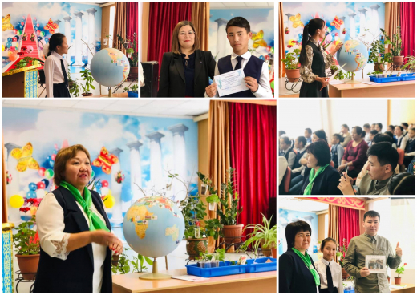
24 сәуір күні №2 мектеп-интернатында «Мектеп оқушыларының денсаулығына сынып бөлмесін жасылдандырудың әсері» тақырыбында ғылыми-тәжірибелік конференциясы өтті. Конференция оқыту және дамытушылық бағытта өтті. Ұйымдастырушы және идеологиялық рухтандырушы З.Н. Рахимберлина.
Конференцияға оқытушылар, студенттер, ата-аналар қатысты.№3 мектеп-интернатынан әріптестер мен оқушылары, сонымен қатар, біздің мектептің түлегі Ш. С. Даданбаев шақырылды.
Конференция барысында баяндамашылар өздерінің жұмысы туралы әңгімелеп, зерттеулер мен тәжірибелер арқылы өз нәтижелерін көрсетті, бейне материалдарды көрсетті. Жәрмеңке өткізілді. Жәрмеңкеде жұмыртқа қабығынан, банан қабығы мен цитрустық жемістерден жасалған қоректену ұнтақтары мен әрқайсысы әртүрлі бөлме гүлдерін сатып алуға мүмкіндігі болды. Конференцияда ең үздік «жасыл» сынып анықталды. Ең «жасыл» сынып бөлмесі ретінде бастауыш сынып бөлмесі танылды, жетекшісі Н. Н. Александрова. Конференция ұйымдастырушылары мен қатысушыларына алғыс жарияланды.
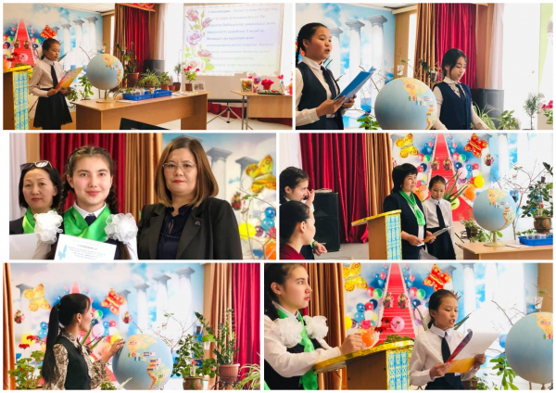
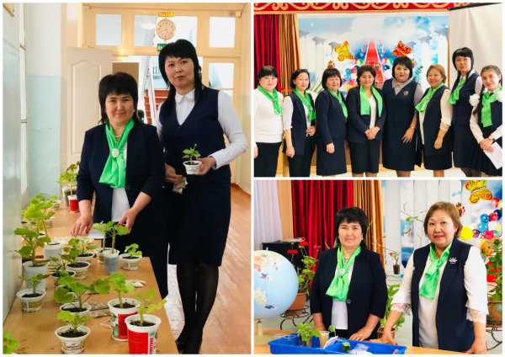
Научно-практическая конференция "О влиянии озеленения классной комнаты на здоровье школьников"...
24 апреля в школе-интернате № 2 была проведена научно-практическая конференция "О влиянии озеленения классной комнаты на здоровье школьников". Конференция носила обучающий и развивающий характер. Организатор и идейный вдохновитель З. Н. Рахимберлина.
В работе конференции приняли участие педагоги, учащиеся, родители. Приглашены коллеги и учащиеся школы-интерната № 3 и выпускник нашей школы Ш. С. Даданбаев.
В ходе конференции выступающие рассказывая о своей работе, демонстрировали свои результаты в исследованиях и экспериментаx, показывали видеоматериалы. Была проведена ярмарка, где все могли приобрести комнатные цветы и различные подкормки, сделанные своими руками из яичной скорлупы, банановой кожуры и цитрусовых. На конференции были отмечены лучшие «озеленённые» классные комнаты. Самым "зеленым" кабинетом назван кабинет начальных классов, заведующий кабинетом Н. Н. Александрова. Всем участникам выражена благодарность.

A scientific-practical conference "On the Impact of Greening the Classroom on Schoolchildren's Health".
On April 24, at boarding school № 2 was held a scientific-practical conference "On the Impact of Greening the Classroom on Schoolchildren's Health". The conference was educational and developmental. Organizer and ideological inspirer Z. N. Rakhimberlina.
The conference was attended by teachers, students, parents. Colleagues and students of the boarding school № 3 and a graduate of our school Sh. S. Dadanbayev were invited to these conference.
During the conference, speakers, speaking about their work, showed their results in research and experiments, showed video materials. Was held a fair where everyone could buy potted flowers and various dressings made with their own hands from egg shells, banana peel and citrus fruits. The conference marked the best "green" classrooms. The most "green" is called the cabinet of primary classes, the head of the cabinet N. N. Alexandrova. All participants were expressed gratitude.

